2月23日，启蒙数学小小班。

今天的主题是熟悉钱币，并练习算出一堆钱币的总数额。

首先是熟悉penny（一美分）、nickel（五美分）、dime（十美分）、quarter（二十五美分）。

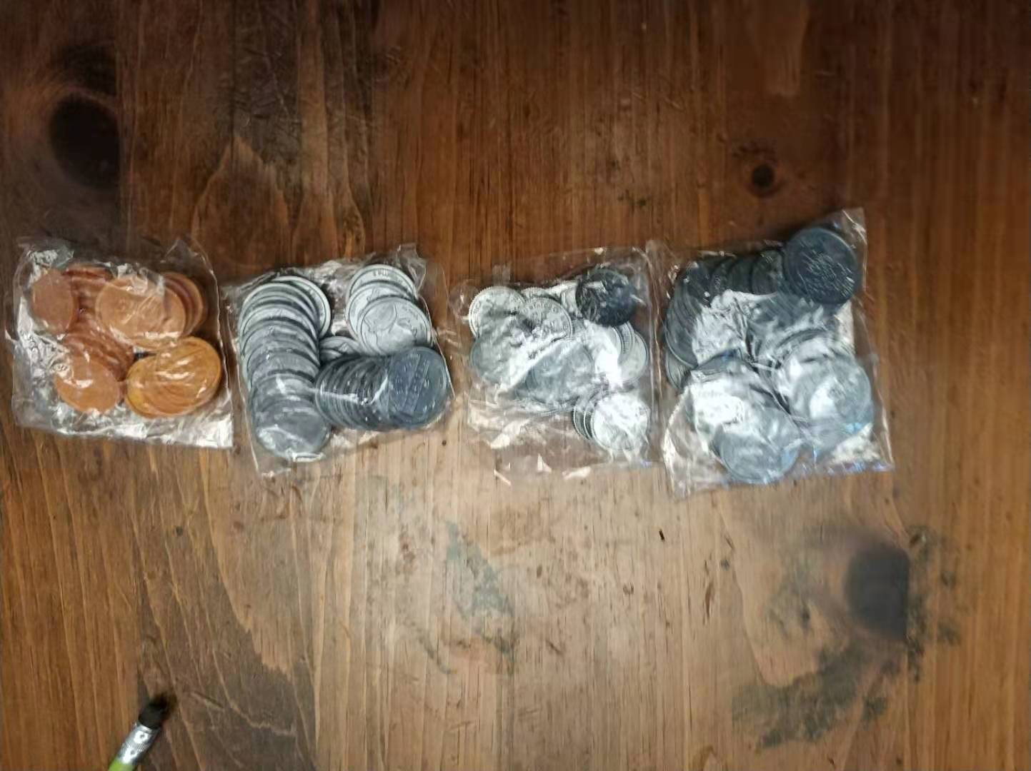

然后是通过做练习题，熟悉如何加出一堆硬币的总数额。

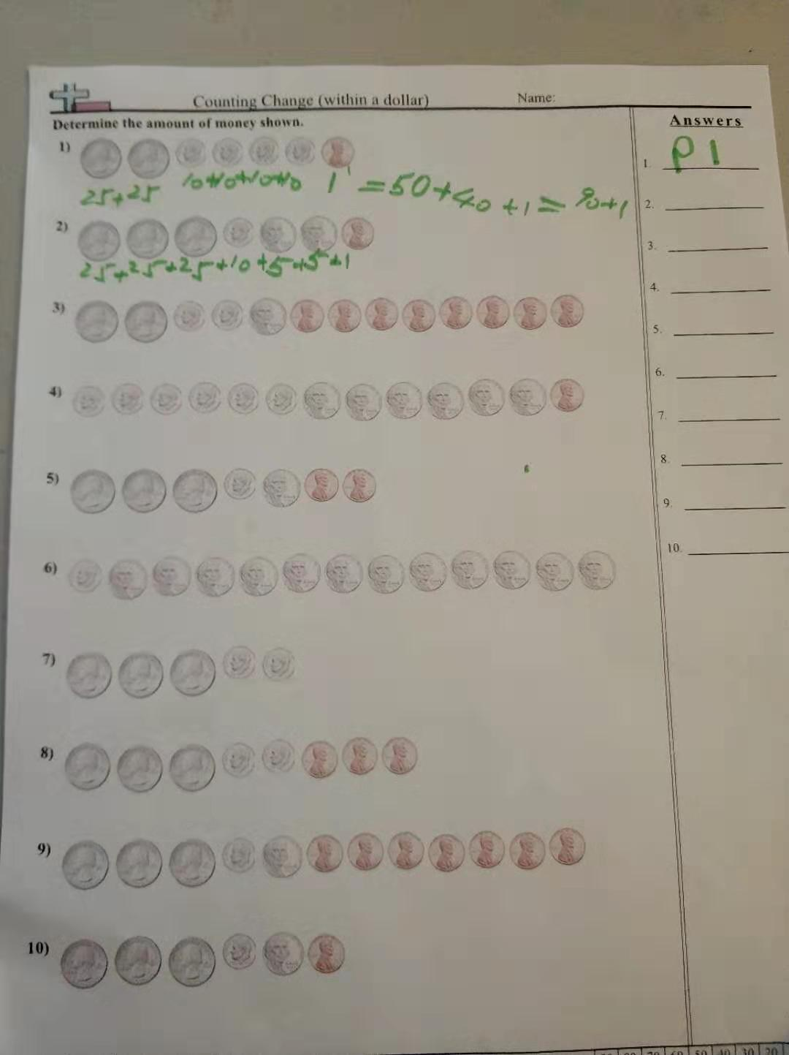

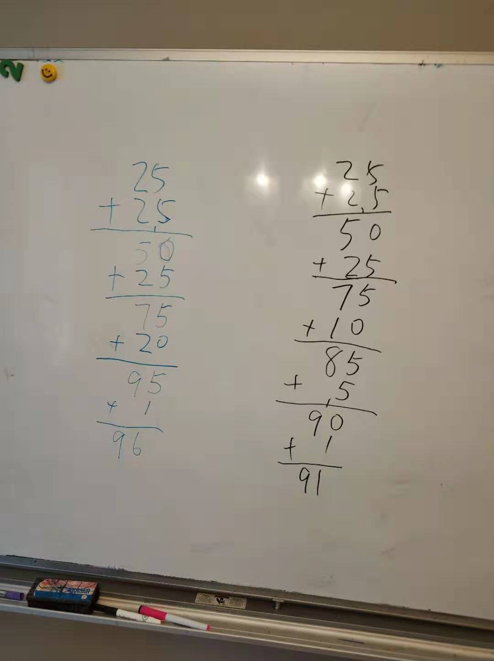

最后是熟悉纸币的面值和款式，并学会计算一堆纸币的总数额。

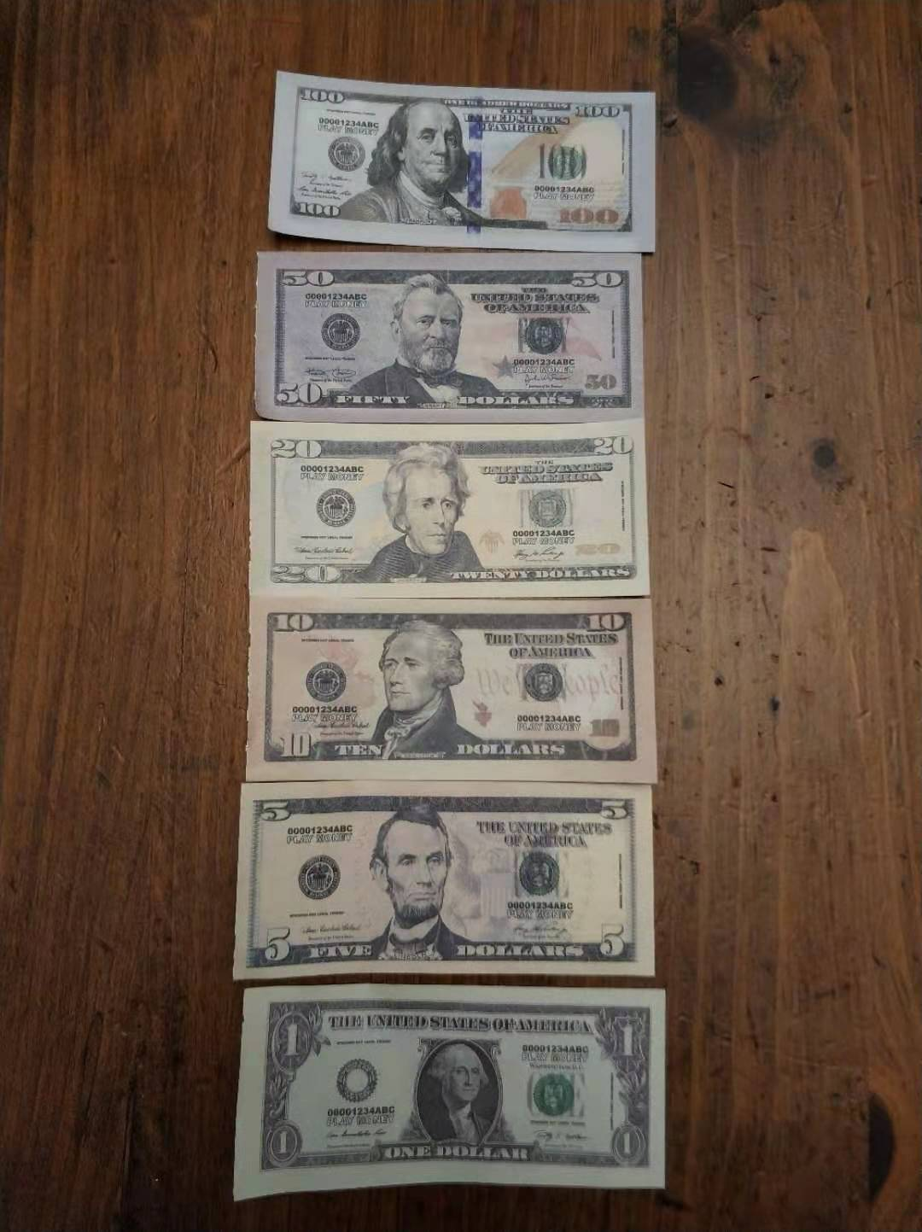

这次的练习内容从表面上看，只是一个学以致用的例子。但仔细思考简单运算后面的道理，可以引出一些有意思的话题。

例如，练习题把各种硬币分门别类按照面值大小，从左到右地排列，其实已经是给出了一个重要提示：同样面值的硬币放在一起加。例如两个quarter（面值二十五美分）、四个dime（面值十美分）、三个nickel（面值五美分），题目就会按照quarter | quarter | dime | dime | dime | dime | nickel | nickel | nickel的顺序排列硬币，换算成符号就是（25 + 25 ）+ （10 + 10 + 10 + 10） + （5 + 5 + 5）= 50 + 40 + 15 = 105。

这种计算技巧反映了对位求和的本质：“相同的计数单位各自相加，然后再汇总”。例如15 + 23 = （10 + 20）+（5 + 3）= 30 + 8 = 38，就是个位数与个位数相加，十位数与十位数相加，然后再汇总。这样做的好处就是可以尽量减少运算量。例如涉及quarter的计算，小朋友们只需熟记25 + 25 = 50， 50 + 25 = 75， 75 + 25 = 100，就可以计算任何数目的quarter——我家小孩回家后就对“四个quarter等于一百”非常感兴趣，拿着四个硬币反复玩耍，很快就记住了关于25的上面三个公式。十美分和五美分的计算同理，而且变化更小一些。

另外一个有意思的引申就是高等数学里面的黎曼积分和勒贝格积分。前者是数学专业大学一年级《数学分析》的内容，后者是大学三年级《实变函数论》的内容（在美国则是数学系研究生一年级的必修课）。这二者的区别可以用下图表示

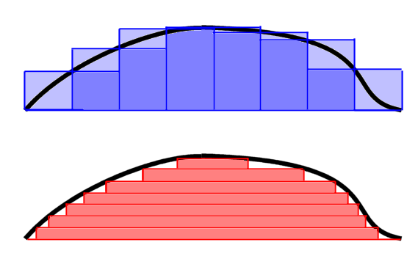

如果横轴是x轴，纵轴是y轴，那么图中的黑色曲线就是表示一个函数的图像： $y=f(x)$。如何求这个函数曲线和横轴所夹图形的面积，是微积分要解决的问题，其直观就是逐渐逼近。

图中蓝色的是黎曼积分，表示曲线以下的面积可以通过分割横轴（x轴）、然后把若干小方块的面积加起来，从而逼近曲线下图形的面积：

$$曲线下面积≈\sum_{i=1}^{n}{\left(x_{i}-x_{i-1}\right)×f(x_{i})}$$

直观地看， $\left(x_{i}-x_{i-1}\right)$ 是一个小方块的底边边长， $f(x_{i})$ 则在小方块很小时，可以作为近似的方块高度。

图中红色的是勒贝格积分，表示曲线以下的面积可以通过分割纵轴（y轴）来逼近：

$$曲线下面积≈\sum_{i=1}^{n}{\left(y_{i}-y_{i-1}\right)×(使得f\left(x\right)落在y_{i}和y_{i-1}之间的x所构成的集合的“长度”)}$$

直观地看， $\left(y_{i}-y_{i-1}\right)$ 就是一个横放的长条的竖边边长，而“集合的长度”就是该长条的底边边长。这里的“长度”需要严格定义，由此引出现代测度论。

勒贝格本人是这样阐述他的积分思想的：“假定我欠人家许多钱，现在要归还。此时，应先按照钞票的票面值的大小分类，再计算每一类的面额总值，然后相加，这就是我的积分思想；如果不按面值大小先分划，而是按从钱袋中摸出的先后次序来计算总数，那就是黎曼积分的思想。”（周民强著《实变函数（第二版）》第8页）